WEGBESCHRIJVING:

Op de A12 Antwerpen-Brussel neemt u de uitrit Londerzeel aan de verkeerslichten.
Dit is de Kerkhofstraat waar u na de 2 tankstations links gaat naar de Berkenlaan. Deze volgt u tot op een T-kruispunt, waar u naar links gaat. Dit is de Brusselsestraat. Vervolgens neemt u de eerste straat naar rechts (Polderstraat) tot op een T-kruispunt, waar u weer naar links gaat en de Linde volgt. U draait een bocht mee naar links (Lakeman), dan één naar rechts en komt zo aan de kerk van Steenhuffel (Steenhuffeldorp). In de schaduw van de kerktoren ligt Brouwerij PALM.
U kunt met de wagen op het kerkplein parkeren.
De buschauffeur kan de bezoekers laten uitstappen aan de groene poort tegenover het kerkplein en vervolgens parkeren in de Sint-Niklaasstraat.

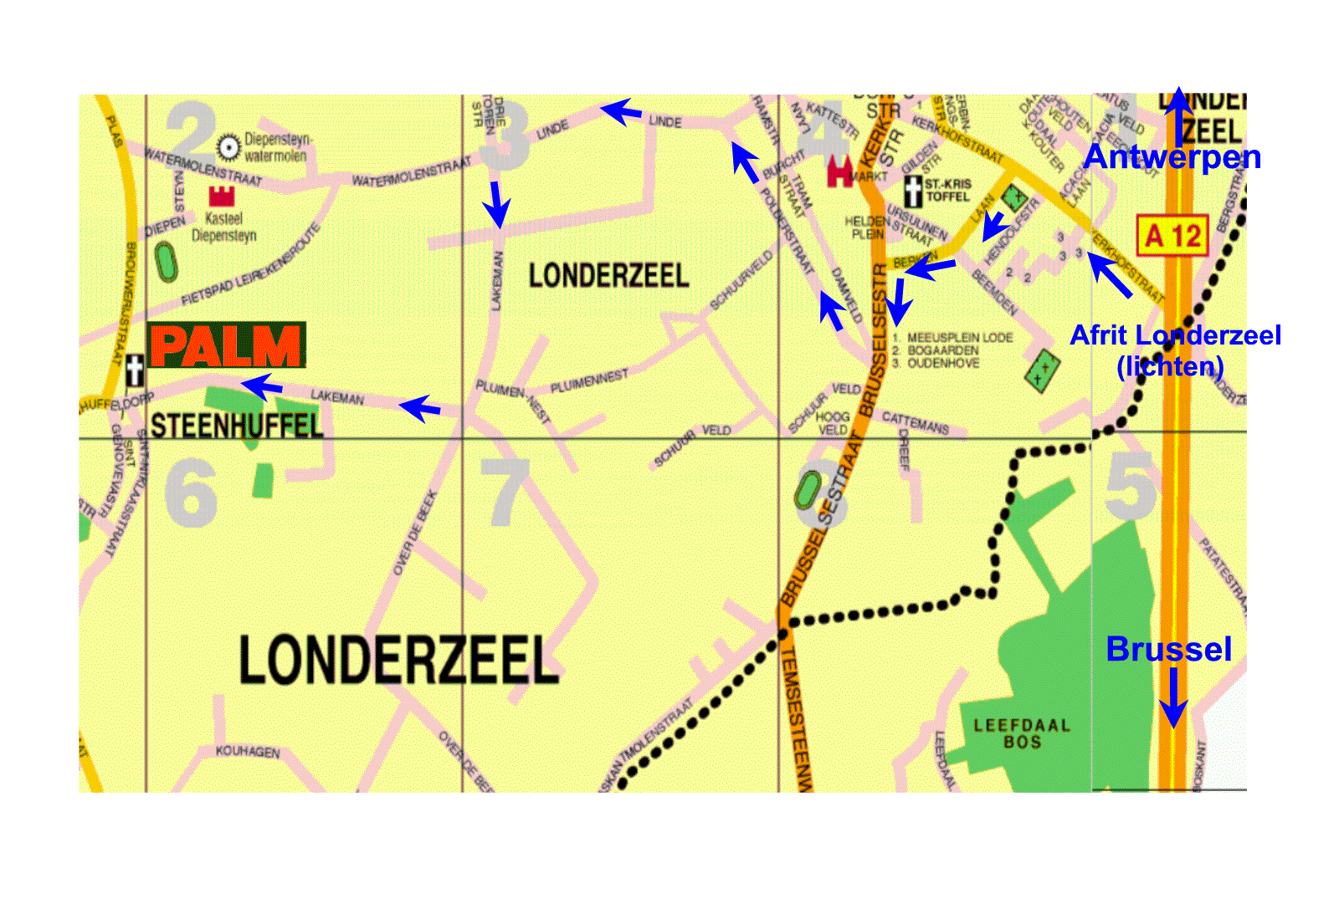

VEILIGHEIDSVOORSCHRIFTEN:

Op ons bedrijfsterrein gelden welbepaalde veiligheids-,milieu- en hygiëneregels die door elke bezoeker gerespecteerd dienen te worden.
- Als u binnen gaat via de groene poort, ziet u aan de linkerkant van het binnenplein het bezoekerscentrum liggen. Gelieve u rechtstreeks naar daar te begeven, de gids wacht u op.
- Bezoekers mogen niet alleen doorheen het bedrijf lopen, blijf altijd bij uw gids.
- Begeef u niet in zones aangeduid als “Verboden toegang voor onbevoegden”.
- Meld ongewenste en onveilige situaties aan uw gids.
- Op het gehele terrein geldt een rookverbod behalve binnen speciaal daartoe voorziene rookruimtes die aangeduid zijn met een pictogram.
- Tijdens de rondleiding in de brouwerij dient elke bezoeker een veiligheidsbril te dragen die door Palm Breweries voorzien wordt. Eigen brillen zijn ook toegestaan.
- Het is niet toegelaten om te eten of drinken in de productieafdeling en de stoeterij.
- Parkeren op het binnenplein is evenmin toegestaan.
- In geval van een noodsituatie hoort u een ononderbroken, scherpe geluidstoon. Dit is het evacuatiesignaal. U dient in dat geval zo snel mogelijk de brouwerij te verlaten via de aangeduide vluchtroutes. Gebruik geen liften en begeef u naar het kerkplein waar u bij de gids blijft.

